Société LABO GALTIE
19 Avenue Francois Mitterand
65600 SEMEAC

Montrigaud Le 15/06/2015,

Objet : remplacement compresseur à piston actuel de 3CV

Référence : MB20150603236-1

Monsieur,

Nous vous remercions pour votre demande, et avons le plaisir de vous proposer nos meilleures conditions de prix, délai, financement éventuel, pour la fourniture du matériel déterminé, suivant les données recueillies, ci-après :

Suivi par : Monsieur René Bret
Phone GSM : 06 07 87 40 10
Téléphone : 09 61 31 16 40
Mail : rene.bret@sfacs-industrie.fr
Fax : 04 86 55 63 01

I –Compresseur sans huile SCROLL SLD-I 2.2 – 230 V
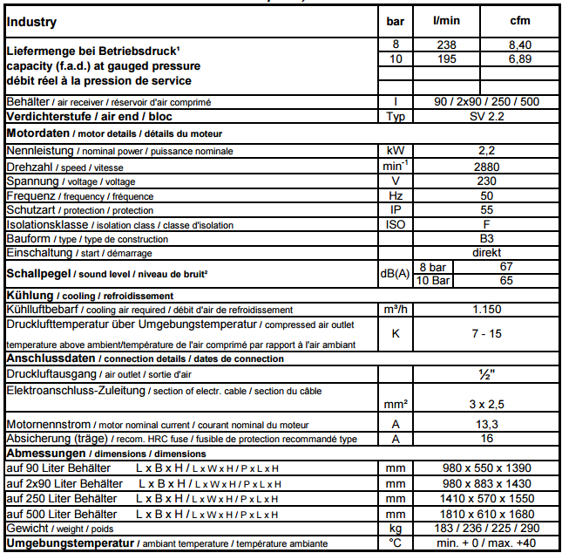

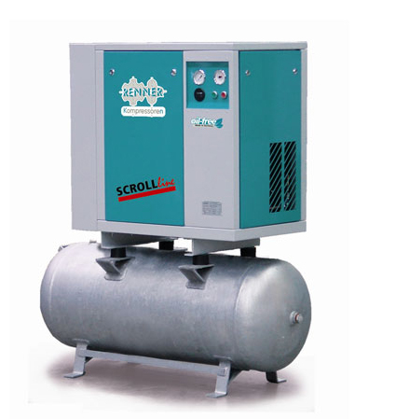
Prix tarif : 7 455.00 €
PRIX VENTE UNITAIRE HT : 4 705.00 €

II –FILTRE RESEAU APRES COMPRESSEUR BEA 105RA

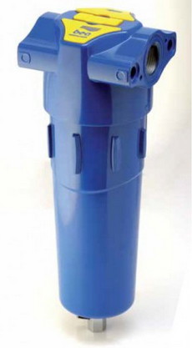

filtre réseau débit 105 m3/h 0,01 micron
Model BEA 105 RA
filtre réseau débit 105 m3/h raccordement 1/2 filtre réseau - vendu sans indicateur de colmatage -

PU UNITAIRE HT : 194.00 €

III – DESCRIPTION D’ACHAT

Ref Désignation PU HT Qté Total HT
REN SLD-I2.2 230V compresseur SCROLL sur cuve 4 705.00 1 4 705.00
AIP BEA105RA filtre reseau 105m3/h 194.00 1 194.00

Total HT € : 4 899.00 EUR

TVA 20%: 979.80EUR
TOTAL TTC € : 5 878.80 EUR

IV – GENERALITES

. Délai de l’ensemble : 15 JOURS à réception de commande

Garantie : 2 ans

. SAV et pièces détachées assurés par notre équipe de techniciens, dans les meilleurs délais.

. Révision de prix : Nous nous réservons le droit de revoir les prix indiqués plus haut, dans le cas de l’application d’un cahier des charges aux conditions administratives techniques ou commerciales autres que celles stipulées dans le présent devis.

. Réserve de propriété : En vertu de la loi 80335 du 12/05/80, les matériels livrés demeurent notre propriété jusqu’au paiement intégral du montant total des factures correspondantes, même si ceux-ci ont fait l’objet de transformation, d’intégration ou de reventes. Cette clause n’ayant pas été explicitement rejetée, sera considérée acceptée par l’acquéreur.

. Devis estimatif et servant de cahier des charges, compte tenu des éléments en notre possession et à affiner ensemble.

. D’une manière générale, n’est pas compris tout ce qui n’est pas explicitement décrit dans notre offre (notamment étanchéités toiture, mise aux normes éventuelle, tranchées…)

V – Règlement

- Règlement à la commande

Possibilité de financement (sous réserve d’acceptation de notre partenaire) LOCAM :

- LOA (VR de 2%) - Avec assurance bris machine vous permettant de bénéficier du bris machine durant la totalité de votre période de financement :

Montant total 4 899.00 EUROS NET HT :

24 mois : 234.76 € Mensualité EUROS
36 mois : 169.16 € Mensualité EUROS
48 mois : 135.50 € Mensualité EUROS
63 mois : 110.18 € Mensualité EUROS

. Validité de l’offre : 3 semaines

Espérant répondre à vos attentes, nous nous tenons à votre entière disposition pour tout renseignement complémentaire et vous remercions pour la confiance que vous nous témoignez en nous consultant.

Courtoisement.

Le service commercial

Suivi de ce dossier : M. René BRET / 06 07 87 40 10
Rene.bret@sfacs-industrie.fr

